รายงานโครงงาน Mini Lexical Analyzer
วิชา 05506237 Programming Languages Concepts and Paradigms · Oct 18, 2026 · @makha
รายงานนี้เป็นส่วนหนึ่งของวิชา 05506237 Programming Languages Concepts and Paradigms
จัดทำโดย
- (ชื่อ-นามสกุล) รหัสนักศึกษา (กรอก)
- (ชื่อ-นามสกุล) รหัสนักศึกษา (กรอก)
- (ชื่อ-นามสกุล) รหัสนักศึกษา (กรอก)
เสนอ (ชื่ออาจารย์ผู้สอน)
ภาคเรียนที่ 1 ปีการศึกษา 2569

สารบัญ
- ชื่อโครงงาน
- ชื่อผู้จัดทำ
- วัตถุประสงค์
- แนวคิดของ Lexical Analyzer
- รายละเอียดของ token ที่รองรับ
- Regular Expression ของ token แต่ละประเภท
- ตัวอย่าง accepted และ rejected strings
- การออกแบบ symbol table
- วิธีการใช้งานโปรแกรม
- ตัวอย่าง input และ output
- การทดสอบโปรแกรม
- ความเชื่อมโยงกับ Regular Language และ Finite Automata
- สรุปผล
- เอกสารอ้างอิง

1. ชื่อโครงงาน
Mini Lexical Analyzer ด้วยภาษา Python และไลบรารี SLY (Sly Lex Yacc)

2. ชื่อผู้จัดทำ
ลำดับ | รหัสนักศึกษา | ชื่อ-นามสกุล
1 | (กรอก) | (กรอก)
2 | (กรอก) | (กรอก)
3 | (กรอก) | (กรอก)

3. วัตถุประสงค์
- เพื่อศึกษาหลักการทำงานของ Lexical Analyzer ซึ่งเป็นขั้นตอนแรกของ compiler
- เพื่อฝึกออกแบบ Regular Expression สำหรับ token แต่ละประเภทของภาษาจำลอง
- เพื่อใช้ไลบรารี SLY สร้างโปรแกรมที่แยก source code ออกเป็น token ได้ถูกต้อง
- เพื่อสร้าง symbol table สำหรับเก็บ identifier และตรวจสอบ identifier ซ้ำ
- เพื่อตรวจจับ lexical error และหยุดการทำงานเมื่อพบข้อผิดพลาด
- เพื่อเชื่อมโยงทฤษฎี Regular Language และ Finite Automata เข้ากับการเขียนโปรแกรมจริง

4. แนวคิดของ Lexical Analyzer
Lexical Analyzer (หรือ lexer / scanner) คือขั้นตอนแรกของ compiler ทำหน้าที่อ่าน source code ทีละอักขระแล้วจัดกลุ่มเป็นหน่วยที่มีความหมายเรียกว่า token เช่น keyword, identifier, operator แล้วส่งต่อให้ parser ในขั้นตอนถัดไป
source code → [ Lexical Analyzer ] → token stream → [ Parser ] → ...
↕
[ Symbol Table ]
หลักการทำงานของ SLY
- ลองจับคู่ Regular Expression ตามลำดับที่ประกาศใน class จึงต้องวาง >= ก่อน >
- ข้ามช่องว่างและ comment ด้วย ignore และกฎที่ขึ้นต้นด้วย ignore_
- ถ้าไม่มีกฎใดตรง จะเรียก error() ซึ่งแสดงข้อความและหยุดโปรแกรมทันที

5. รายละเอียดของ token ที่รองรับ
โปรแกรมรองรับ token 28 ชนิด ส่วน comment และช่องว่างถูกข้ามโดยไม่สร้าง token
ประเภท | Token / สัญลักษณ์ | แสดงผลเป็น | เงื่อนไข
Operator (12) | + PLUS, - MINUS, * TIMES, / DIVIDE, = ASSIGN, > GT, >= GE, < LT, <= LE, == EQ, ++ INCREMENT, -- DECREMENT | operator: + | ตัวยาวกว่าต้องตรวจก่อน
วงเล็บ / semicolon (3) | ( LPAREN, ) RPAREN, ; SEMICOLON | left parenthesis: (
Keyword (10) | if then else endif while do endwhile print newline read | keyword: if | ตัวพิมพ์เล็กเท่านั้น newline เป็น keyword ไม่ใช่ \n
Integer | INTEGER เช่น 0, 123 | integer: 123 | ไม่ติดลบ ไม่มีทศนิยม -10 = - + 10
Identifier | ID เช่น score, id1 | new identifier: A | ขึ้นต้นด้วยตัวอักษร ห้าม _ เก็บใน symbol table
String | STRING เช่น "Hello World" | string: "Hello World" | อยู่บรรทัดเดียว ไม่มี escape
Comment | // ... และ /* ... */ | (ไม่แสดงผล) | block comment ข้ามหลายบรรทัดได้
Lexical error | อักขระที่ไม่ตรง token ใด เช่น @, _, string หรือ comment ไม่ปิด | Lexical error: unexpected character @ | หยุดโปรแกรมทันที

6. Regular Expression ของ token แต่ละประเภท
ตารางนี้เรียงตามลำดับที่ประกาศใน lexer.py ซึ่งเป็นลำดับที่ SLY ใช้จับคู่จริง กฎที่อยู่บนกว่าจะถูกลองก่อน
ลำดับ | Token | Regular Expression | หมายเหตุ
1 | (ignore) ช่องว่าง | ignore = ' \t\r' | ข้าม space, tab, carriage return
2 | (ignore) single-line comment | //[^\n]* | ต้องมาก่อน DIVIDE
3 | (ignore) block comment | /\*[\s\S]*?\*/ | *? เป็น non-greedy จบที่ */ ตัวแรก และนับเลขบรรทัด
4 | (error) block comment ไม่ปิด | /\* | เหลือ /* ที่ไม่มี */ ปิด
5 | (ignore) ขึ้นบรรทัดใหม่ | \n+ | นับเลขบรรทัด
6 | INCREMENT | \+\+ | ก่อน PLUS
7 | DECREMENT | -- | ก่อน MINUS
8 | EQ | == | ก่อน ASSIGN
9 | GE | >= | ก่อน GT
10 | LE | <= | ก่อน LT
11 | PLUS | \+
12 | MINUS | -
13 | TIMES | \*
14 | DIVIDE | /
15 | ASSIGN | =
16 | GT | >
17 | LT | <
18 | LPAREN | \(
19 | RPAREN | \)
20 | SEMICOLON | ;
21 | STRING | "[^"\n]*" | ห้ามมี " หรือขึ้นบรรทัดใหม่ข้างใน
22 | (error) identifier ขึ้นต้นด้วยตัวเลข | [0-9]+[a-zA-Z_][a-zA-Z0-9_]* | ต้องมาก่อน INTEGER เช่น 1score
23 | INTEGER | [0-9]+ | ไม่ติดลบ ไม่มีทศนิยม
24 | ID (+ keywords) | [a-zA-Z][a-zA-Z0-9]* | keyword แยกด้วย ID['if'] = IF เป็นต้น
25 | (error) อื่น ๆ | เมธอด error() | ทำงานเมื่อไม่มีกฎใดตรง
เหตุผลที่ใช้การตรวจ keyword ผ่าน ID['if'] = IF แทนการเขียน regex แยก คือป้องกันไม่ให้คำเช่น iffy ถูกตัดเป็น if + fy เพราะ SLY จะจับทั้งคำก่อนแล้วค่อยเทียบกับตาราง keyword

7. ตัวอย่าง accepted และ rejected strings
ทุกตัวอย่างในตารางนี้ผ่านการรันกับโปรแกรมจริงแล้ว
Token | Accepted | Rejected (เหตุผล)
Identifier | A, x, score, id1, student123 | 1score (ขึ้นต้นด้วยตัวเลข), _score (มี _), student_name (มี _), @id (มี @)
Keyword | if, then, print, read, newline | If, IF, Print, READ (ไม่ใช่ keyword แต่กลายเป็น identifier)
Integer | 0, 123, 12345 | -10 (ได้ MINUS + INTEGER), 3.14 (ไม่รองรับทศนิยม . เป็น error)
String | "Hello World", "programming languages", "Score is 100" | "Hello World (ไม่มี " ปิด), "Hello ตามด้วย World" บรรทัดถัดไป (ข้ามบรรทัด)
Operator | >= ได้ GE ตัวเดียว, ++ ได้ INCREMENT ตัวเดียว | @, #, $, & (ไม่ใช่ operator ของภาษา)
Comment | // note, /* หลายบรรทัด */ | /* ไม่มีตัวปิด (block comment ไม่ปิด)

8. การออกแบบ symbol table
Symbol table ใช้โครงสร้างข้อมูล set ของ Python เพราะต้องการเก็บเฉพาะชื่อ identifier ที่ไม่ซ้ำกัน และตรวจว่ามีอยู่แล้วหรือไม่ได้ในเวลาเฉลี่ย O(1) โปรแกรมไม่ต้องเก็บข้อมูลอื่นของตัวแปร เช่นชนิดหรือค่า จึงไม่จำเป็นต้องใช้ dict
เมื่อพบ token ชนิด ID โปรแกรมตรวจว่ามีใน set แล้วหรือยัง ถ้ายังไม่มีจะเพิ่มเข้าไป token ชนิดอื่นไม่ถูกเก็บ keyword ไม่เข้า symbol table เพราะ SLY เปลี่ยนชนิดจาก ID เป็น IF, PRINT ฯลฯ ตั้งแต่ตอนตัด token
if tok.type == 'ID':
if tok.value in symbol_table:
print(f'identifier "{tok.value}" already in symbol table')
else:
symbol_table.add(tok.value)
print(f'new identifier: {tok.value}')
else:
print(f'{LABEL[tok.type]}: {tok.value}')
ตัวอย่างสถานะของ symbol table เมื่ออ่าน A + B - * if then id1 id2 id1
Lexeme ที่อ่าน | ผลลัพธ์ | Symbol table หลังอ่าน
A | new identifier | {A}
B | new identifier | {A, B}
if, then | keyword (ไม่เก็บ) | {A, B}
id1 | new identifier | {A, B, id1}
id2 | new identifier | {A, B, id1, id2}
id1 | already in symbol table | {A, B, id1, id2}

9. วิธีการใช้งานโปรแกรม
ต้องมี Python 3.6 ขึ้นไป (ทดสอบด้วย Python 3.12 และ SLY 0.5)
- ติดตั้ง SLY
pip install sly
- รันโปรแกรมโดยระบุไฟล์ input นามสกุล .txt
python lexer.py tests/test1.txt
โครงสร้างไฟล์
MiniLexicalAnalyzer/
├── lexer.py โปรแกรมหลัก
└── tests/
├── test1.txt ตัวอย่างที่ 1 จากใบงาน
├── test2.txt ตัวอย่างที่ 2 จากใบงาน (มี comment)
├── test3_error.txt error: อักขระ @
├── test4_edge_cases.txt ครบทุก operator / keyword
├── test5_error_string.txt error: string ไม่ปิด
├── test6_error_identifier.txt error: 1score
├── test7_error_comment.txt error: block comment ไม่ปิด
└── test8_error_underscore.txt error: student_name
ค่า exit code: 0 = วิเคราะห์สำเร็จ, 1 = พบ lexical error, 2 = ใส่ argument ผิดหรือเปิดไฟล์ไม่ได้

10. ตัวอย่าง input และ output
ผลลัพธ์ด้านล่างคัดลอกจากการรันจริง และตรงกับตัวอย่างในใบงานทุกบรรทัด

ตัวอย่างที่ 1 — tests/test1.txt
Input
A + B - * if then id1 id2 id1 "Hello World"
Output
new identifier: A
operator: +
new identifier: B
operator: -
operator: *
keyword: if
keyword: then
new identifier: id1
new identifier: id2
identifier "id1" already in symbol table
string: "Hello World"

ตัวอย่างที่ 2 — tests/test2.txt (มี comment)
Input
read A;
read B;
if A >= B then
print "A is greater";
print newline;
endif
// this line is a comment
/* this is
a block comment */ A++;
Output
keyword: read
new identifier: A
semicolon: ;
keyword: read
new identifier: B
semicolon: ;
keyword: if
identifier "A" already in symbol table
operator: >=
identifier "B" already in symbol table
keyword: then
keyword: print
string: "A is greater"
semicolon: ;
keyword: print
keyword: newline
semicolon: ;
keyword: endif
identifier "A" already in symbol table
operator: ++
semicolon: ;

ตัวอย่างที่ 3 — tests/test3_error.txt (lexical error)
Input
A @ B
Output — โปรแกรมหยุดทันทีหลังพบ @ จึงไม่มีผลของ B
new identifier: A
Lexical error: unexpected character @

11. การทดสอบโปรแกรม
ทดสอบด้วยไฟล์ input 8 ไฟล์ ผ่านทั้งหมด 8 ไฟล์ (ไฟล์ปกติ 3 ไฟล์ และไฟล์ที่มี lexical error 5 ไฟล์)
ไฟล์ | สิ่งที่ทดสอบ | ผลที่คาดหวัง | ผลจริง
test1.txt | operator, keyword, identifier ซ้ำ, string | ตรงตัวอย่างที่ 1 ในใบงาน | ผ่าน
test2.txt | comment ทั้ง 2 แบบ, >=, ++, newline | ตรงตัวอย่างที่ 2 ในใบงาน | ผ่าน
test3_error.txt | อักขระที่ไม่รู้จัก A @ B | error ที่ @ และหยุด | ผ่าน
test4_edge_cases.txt | operator ครบ 12 ตัว, keyword ครบ 10 คำ, If/IF/READ เป็น identifier, -10 | แยก token ถูกทุกตัว | ผ่าน
test5_error_string.txt | string ไม่มี " ปิด | error ที่ " | ผ่าน
test6_error_identifier.txt | 1score | error ที่ 1 พร้อมเหตุผล | ผ่าน
test7_error_comment.txt | /* ที่ไม่มี */ | error ที่ / พร้อมเลขบรรทัด | ผ่าน
test8_error_underscore.txt | student_name | new identifier: student แล้ว error ที่ _ | ผ่าน

ภาพหน้าจอผลลัพธ์
[ วางภาพที่ 1 ตรงนี้ ]
ภาพที่ 1 ผลการรัน python lexer.py tests/test1.txt
[ วางภาพที่ 2 ตรงนี้ ]
ภาพที่ 2 ผลการรัน python lexer.py tests/test2.txt
[ วางภาพที่ 3 ตรงนี้ ]
ภาพที่ 3 ผลการรัน python lexer.py tests/test4_edge_cases.txt
[ วางภาพที่ 4 ตรงนี้ ]
ภาพที่ 4 ผลการรันไฟล์ที่มี lexical error (test3, test5–test8)

12. ความเชื่อมโยงกับ Regular Language และ Finite Automata
token ทุกชนิดในโครงงานนี้เป็น Regular Language เพราะเขียนเป็น Regular Expression ได้ ตามทฤษฎีของ Kleene ภาษาที่เขียนเป็น Regular Expression ได้ จะมี Finite Automata (NFA และ DFA) ที่ยอมรับภาษาเดียวกันเสมอ
ขั้นตอนที่ lexer ใช้ภายใน
- Regular Expression → NFA (ด้วย Thompson's construction)
- NFA → DFA (ด้วย subset construction)
- DFA อ่านอักขระทีละตัว ถ้าจบที่ accept state จะได้ token หนึ่งตัว
ไลบรารี re ที่ SLY ใช้เป็น backtracking engine จึงไม่ได้สร้าง DFA จริง แต่ผลการยอมรับหรือปฏิเสธ token ตรงกับ DFA ด้านล่าง
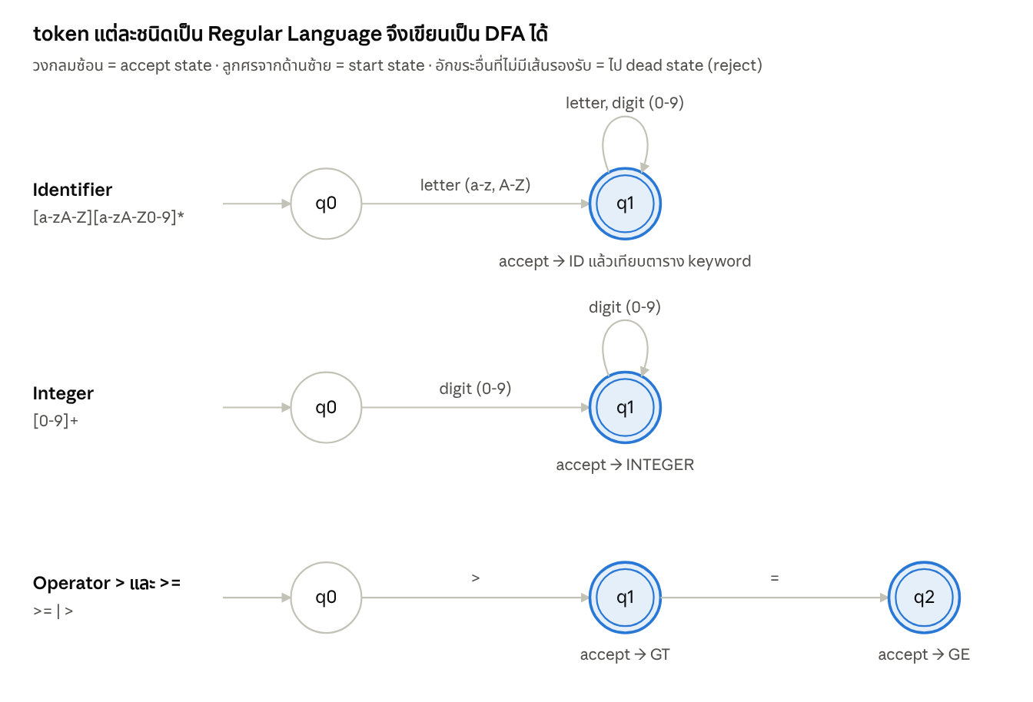
DFA ของ token 3 ประเภท: identifier, integer และ operator > / >=
ตาราง transition ของ DFA identifier (∅ = dead state หรือ reject)
State | letter | digit | อื่น ๆ (เช่น _, @)
→ q0 (start) | q1 | ∅ | ∅
* q1 (accept) | q1 | q1 | ∅
ตัวอย่างการเดิน DFA identifier: id1 → q0 —i→ q1 —d→ q1 —1→ q1 จบที่ accept state จึงเป็น identifier ส่วน 1score อ่าน 1 ที่ q0 แล้วไป dead state ทันทีจึงถูกปฏิเสธ
ตาราง transition ของ DFA integer
State | digit | อื่น ๆ
→ q0 (start) | q1 | ∅
* q1 (accept) | q1 | ∅
DFA ของ operator > และ >= มี accept state 2 ตัว เมื่ออ่าน > แล้วอยู่ที่ q1 ซึ่ง accept เป็น GT ได้แล้ว แต่ถ้าตัวถัดไปเป็น = ควรอ่านต่อไปที่ q2 เพื่อให้ได้ GE (หลัก longest match) SLY ไม่ได้เลือก match ที่ยาวที่สุดเอง แต่ลองกฎตามลำดับที่ประกาศ จึงต้องวาง >= ไว้ก่อน > เพื่อให้ผลตรงกับ DFA นี้

13. สรุปผล
โปรแกรม Mini Lexical Analyzer ทำงานได้ครบตามข้อกำหนดทั้ง 10 ข้อของใบงาน และให้ผลลัพธ์ตรงกับตัวอย่างทุกบรรทัด โดยใช้โค้ดประมาณ 150 บรรทัด เพราะ SLY จัดการการจับคู่ Regular Expression และการตัด token ให้ทั้งหมด
สิ่งสำคัญที่ได้เรียนรู้คือลำดับของกฎมีผลต่อผลลัพธ์ (operator ยาวต้องมาก่อน, comment ต้องมาก่อน /) และ token ทุกชนิดเป็น Regular Language ที่เขียนเป็น DFA ได้ ข้อจำกัดคือยังไม่รองรับเลขทศนิยม, escape sequence และการรายงาน error หลายจุดในครั้งเดียว

14. เอกสารอ้างอิง
- David Beazley. SLY (Sly Lex-Yacc) Documentation. https://sly.readthedocs.io
- Aho, Lam, Sethi, Ullman. Compilers: Principles, Techniques, and Tools (2nd ed.), Chapter 3: Lexical Analysis. Pearson, 2006.
- Python Software Foundation. re — Regular expression operations. https://docs.python.org/3/library/re.html
- เอกสารประกอบการสอนวิชา 05506237 Programming Languages Concepts and Paradigms

